**長浜学区放課後子ども教室**

長浜学区放課後子ども教室は、長浜小学校での参観日や長浜交流館等での土曜日の活動を「ひろば」と親しみのある呼び名で、年５回程度、1年生から６年生の児童が参加して開催しています。

訪問した日は、土曜日の活動でした。受付の協働活動サポーターの方々に「おはようございます」と元気よくあいさつをし、小学校の体育館に集まりました。

初夏の暑さを感じる中、体育館での「モルック」という競技を通して、地域の方や小さなこどもたちも交えた楽しい活動になりました。

「モルック」とは、フィンランド発祥のニュースポーツで、木製のピン（スキットル）を倒し、その倒れたピンの数や数字によって得点を競うゲームです。年齢や性別に関係なく誰でも気軽に楽しめるのが特徴です。

競技がスムーズに進むように、木製のピンやモルック棒など速やかに回収して、渡したりする子どもたちの姿が見られました。小さなこどもには「どこでもいいから、投げていいよ」という優しい声かけも聞こえてきました。終わりの会では、サポーターさんから、競技の上位チームの発表があり、歓声がわきました。

協働活動サポーターの方々の見守りのおかげで、放課後子ども教室は笑顔で活動を終えることができました。みんな次回の活動を楽しみにしながら帰っていきました。

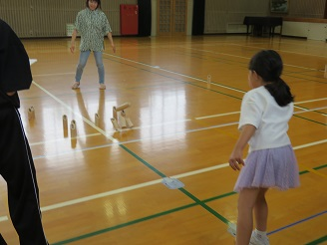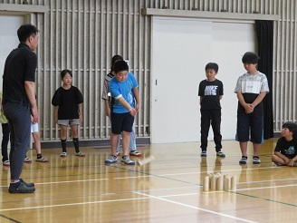

（何点がとれるかな？）　　　　　　　（ねらって、投げるよ！えいっ）

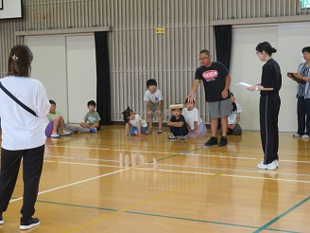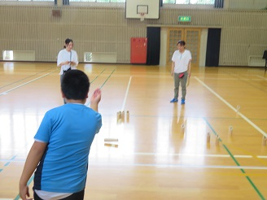

（地域の方とも交流ができたよ）　　　　　　　（思ったピンに当たれ！）